1. 文艺复兴运动

邵琳

**内容主旨：**

文艺复兴是14—16世纪西欧国家反对教会，提倡人文主义的思想解放运动，其背后离不开新兴资产阶级的支持与推动；一大批以但丁、达芬奇为代表的艺术家、思想家以人文主义为武器，促进了思想解放，为欧洲资本主义社会的产生和发展奠定了思想文化基础。

**教学目标：**

知道文艺复兴的时代背景，了解但丁、达芬奇等代表人物的作品和思想内涵，进而理解文艺复兴的本质；能够通过赏析画作，从作品中获取有效信息感受文艺复兴的核心思想；理解人的价值和尊严，培养学生正确的审美观、价值观和人文精神。

**重点难点：**

重点：文艺复兴的实质

难点：文艺复兴的背景

**教学过程：**

**导入：**

材料一：这是一次人类从未经历过的最伟大的、进步的变革，是一个需要巨人而且产生了巨人——在思维能力、热情和性格方面，在多才多艺和学识渊博方面的巨人的时代。——恩格斯

设计意图：直接导入，感知文艺复兴时代特色。

**环节一：新纪元的开端——但丁**

介绍但丁生平以及《神曲》概况。

材料二：你（教皇尼古拉三世）留在这里吧，因为你受的刑罚是公正的……因为你的贪婪使世界陷于悲惨…… ——《神曲·地狱篇》但丁

提问：但丁将教职人员，甚至教皇本人都打入地狱，反映了他怎样的想法？

设计意图：分析代表作品，得到文学家的希望摆脱宗教的束缚，渴望自身被尊重，肯定人的天性本能的人文主义思想。

**环节二：艺术巨匠**

简述“艺术三杰”，达芬奇及代表作《蒙娜丽莎》，介绍原型人物，出示《银行家和他的妻子》画作，感受文艺复兴时期画作以世俗人物为主角，关注人本身。

设计意图：进一步展示世俗人物的画像，表现绘画的主体由宗教开始转向普通人物，体现出以人为重点，尊重人的价值与尊严。

对比两幅同样以“圣母”“圣子”为主题的不同时期画作，提问学生更喜欢哪一幅？为什么？

感受从神性到人性的转变。

设计意图：从相同的宗教题材的作品入手，学生通过观察，发现、感受宗教题材艺术作品创作风格的巨变，进而深入思考引发这种变化的主要因素是人们对神性、人性认识的变化，即人们的世界观、价值观开始发生本质上的变化。

**环节三：文艺复兴之源**

观察“文学三杰”“美术三杰”寻找共同点——意大利。设问：意大利有什么？探讨文艺复兴在意大利开始的原因。

介绍新资产阶级代表美第奇家族，美第奇家族对于文艺复兴时期艺术家的赞助促进了文艺复兴的影响扩大，进而影响整个欧洲。

设计意图：结合材料，分析文艺复兴产生的历史背景。

**环节四：影响欧洲**

出示《欧洲文艺复兴示意图》。

材料：人是一件多么了不起的杰作！在理性上多么高贵！在才能上多么无限！多么文雅的举动！在行为上多么像一个天使！在智慧上多么像一个天神！宇宙的精华！万物的灵长！

　　 ——《哈姆雷特》

设计意图：学生从代表作品中感受哈姆雷特的思想，理解人文主义在欧洲的传播。

**环节五：文艺复兴之本**

学生探究：文艺复兴仅仅只是复兴古代希腊罗马文化吗？

理解：文艺复兴本质是反封建、反教会的思想解放运动，推动了欧洲文化思想领域的繁荣，为欧洲资本主义社会的产生和发展奠定了思想文化基础。

设计意图：学生结合所学知识，感知文艺复兴的实质。

**板书设计：**

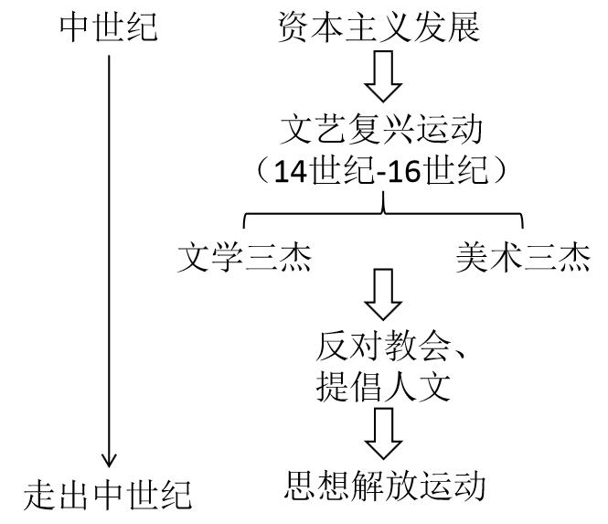

**评课**：

胡旺捷：

课堂一开始，教师引用“恩格斯”的名言展现了文艺复兴的辉煌，很好地激发了学生的学习兴趣，让学生对这伟大时代有了初步的感知。

在新课讲授环节，教师以但丁的生平及其作品《神曲》为切入口，从宗教人员、教皇等被打入地狱为例，引发学生思考，以小见大，让学生对人本主义思想有了初步的认识。

教师从“文学三杰”的简介，较为流畅地过渡到了“艺术三杰”。借助不同类别、不同时期的画作，学生通过观察，引导学生认识以人为本的思想，和当时思想转变的过程。这一环节通过画作这种直观、充满趣味性的形式，学生的学习兴趣也较为浓厚，对于知识的印记更加深刻，也能更好地理解课本内容。

教师在本课中也用到了表格来罗列文艺复兴的特点，这种形式能更好地让学生思考，培养学生的观察能力与总结能力。对于“文艺复兴之源”和“欧洲的影响”，教师采用了丰富的图片与详实的文字叙述，让学生深刻认识了文艺复兴的背景与其影响。

最后的总结，以板书的形式，较为系统地回顾了本节课的内容。整堂课，教师的教资端正，学生的学习氛围也较为良好。

吕丽娟：

邵老师的《文艺复兴运动》一课，教学目标明确，教学内容充实，教学思路清晰。在过程中邵老师采用图片赏析，情景描述等形式，领略文艺复兴时期文学家、艺术家作品的人文价值，体验文艺复兴代表人物对人类美好生活的向往，感悟他们对真善美的追求。本课的板书也很有特点，既浓缩了教材的要点又点出了各板块之间的逻辑关系。值得我们学习。

李英：

邵琳老师课前准备非常充分，上课充满激情，调动了学生的积极性。新课的导入就让学生感受到了艺术的氛围，非常恰当。上课过程中针对实际，因材施教。学生的表现也非常不错。可见邵老师平时的培养，与学生的关系非常融洽。问题设计犹如楼梯，从易到难，将学生的思维一点点拨。课内没有完成的延伸拓展到了课外，很自然和真实。